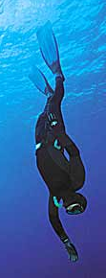
PVP POTÁPĚNÍ (na nádech) KTV/4097 ek.k. 43212 01 0149-43 01
Info platí i pro kurz KTV/4099 SEAKAJAKING ek.k. 43212 01 0150-43 01

CHORVATSKO, ostrov MURTER, cca 17. – 24.9. (25.9.)? 2021

CENA: 150 euro + 1000,- Kč

V ceně je ubytování a zapůjčení společného materiálu (olovo, bóje, lana, lodě a náhr. materiál). Pokyny k platbě: částku 1000,- kč uhraďte na účet č.: 0881873329/0800, VS: 3212010149, do 19.6.2021. Potvrzení o platbě (printscreen či jinou formu) pošlete do 20.6. 2021 na oto.louka@ujep.cz
150 euro je nezbytné uhradit v hotovosti do 28.6. nejlépe v KH na KTV, vedoucímu kurzu. Od 1.8. 2021 je záloha nevratná!! Přihlášení na kurz: do STAGu a následně mailem potvrďte účast na oto.louka@ujep.cz do 28. 6. 2021, případně sdělte své požadavky na zapůjčení osobního materiálu. Pokud jste ve stagu přihlášeni na oba kurzy, platbu proveďte pouze jednou (např. pouze na kurz potápění)!!!
Doprava: vlastní…doporučuji domluvu na auto… CESTA: UL – MURTER:
1/ UL – PHA – BUDĚJOVICE – GRAZ – ZAGREB – MURTER 1052 KM, 10 :54 H.
2/ UL – PHA – BRNO - VÍDEŇ – ZAGREB – MURTER 1102 KM 10 : 37 H.

Ubytování: Adresa: apartmán Goranka, Podvrtaje 65, 22 243 Murter, Croatia
4 – 5 lůžkové apartmány. Sociálky, koupelna a vybavená kuchyňka k dispozici.
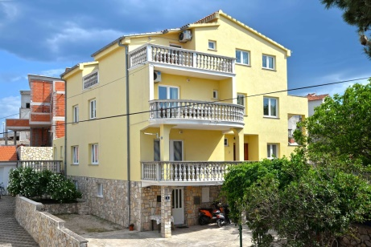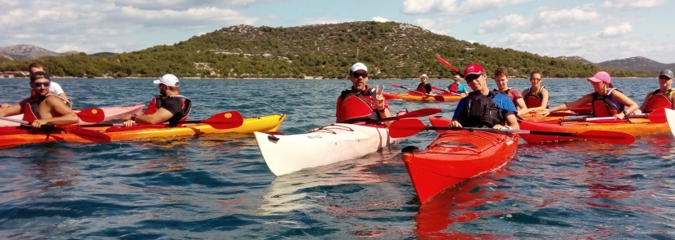

Stravování: z vlastních zásob, v místě pobytu - market, bankomat, banka. Pitná voda k dispozici v apartmánu.

Nutné: platný cestovní doklad, kartička pojištěnce, doporučuji připojištění pro zahraniční cestu.

Povinné vybavení na freediving: tzv. ABC /maska, ploutve a šnorchl, neoprénové botičky nebo ponožky do ploutví/,neopren (5- 3mm, nejlépe pro freediving) s kapucí nebo plaveckou čepici, zátěžový opasek, olovo 3x1kg, boty do vody, karimatka, čelovka, psací potřeby, osobní lékárnička (nosní a ušní kapky), šátek, hygienické potřeby, pantofle, teplé oblečení, větrovka s kapucí, kulich, může i značně foukat…)

Vybavení na freediving: maska, ploutve, šnorchl, neopren, opasek, olovo, je nezbytné zajistit si z půjčovny, od kamarádů apod. v omezené míře lze zapůjčit toto vybavení po předchozí domluvě s vedoucím kurzu, na schůzce v září 2021.

Obsahem kurzu freedivingu je rozšiřující výuka specifických aquatických schopností a dovedností se zaměřením na základy freedivingu, statická a dynamická apnoe, příprava a realizace ponoru, řešení nouzových situací, dopomoc, záchrana. Náročnost kurzu je přizpůsobena úrovni účastníků. Dosahované hloubky jsou individuální 5 – 20 m.
Doplňkové aktivity: seekayking, pěší turistika, volejbal aj.

Povinné vybavení na seekajak: plovací vesta (možno zapůjčit u vedoucího kurzu na schůzce v září 2021), boty do vody, pokrývku hlavy, opalovací krém, lahev na pití, psací potřeby, osobní lékárnička, větrovka s kapucí.

Vybavení na seekajak: lodě a pádla jsou k dispozici na místě.

Obsahem kurzu seekajaku je rozšiřující výuka specifických dovedností na mořském singl a doublekajaku dále sebezáchrana na moři, plánování výletu a výuka eskymáckých obratů. Doplňkové aktivity: freediving, pěší turistika, volejbal aj.

Předpoklady pro účast na kurzu:
přihlášení ve STAGu, úhrada platby, uplavání 300m ve volné vodě libovolným způsobem, celkově dobrý zdravotní stav

Schůzka ke kurzu bude v září dle domluvy, na hale (zapůjčení materiálu, doladění detailů….)
V případě nejasností info v KH nebo mail: oto.louka@ujep.cz (tel. 602332977) nebo martin.skopek@ujep.cz (6061145747).

Dne: 20. 5. 2021 Vedoucí kurzu dr. Oto Louka a dr. Martin Škopek

